**RESUMEN EJECUTIVO - TENTATIVO**

l. ASPECTOS GENERALES

1.1 INTRODUCCIÓN

1.2 ANTECEDENTES

1.3 OBJETIVO

11. EVALUACIÓN HIDROLÓGICA

2.1 DESCRIPCIÓN GENERAL DE LA CUENCA Y DEL CURSO PRINCIPAL DE LA FUENTE NATURAL

a) Ubicación y delimitación del área de estudio

b) Fisiografía y geología del área de estudio

c) Inventario de las fuentes de agua e infraestructura hidráulica del área de estudio

d) Accesibilidad - Vías de comunicación

e) Calidad del agua

2.2 ANÁLISIS Y TRATAMIENTO DE LA INFORMACIÓN METEOROLÓGICA E HIDROMÉTRICA

a) Análisis de las variables meteorológicas

b) Tratamiento de la Información pluviométrica e hidrométrica

• Análisis de consistencia de la Información pluviométrica e hidrométrica

• Completación y extensión de la información pluviométrica e hidrométrica

2.3 OFERTA HÍDRICA

* Caudales y volúmenes mensuales naturalizados en el punto de captación del proyecto al 75% de persistencia, para los usos consuntivos, modelos matemáticos (determinísticos, estocásticos y sistemas optimizados) los que serán calibrados con información registrada en la cuenca.
* Caudales máximos para distintos periodos de retorno para el diseño de las obras mayores.

2.4 USOS Y DEMANDAS DE AGUA

Calcular el caudal ecológico, en concordancia con lo dispuesto por la ANA. Plantear la demanda futura de agua, de forma mensualizada, para el proyecto.

2.5 BALANCE HÍDRICO MENSUALIZADO

Disponibilidad en el punto de captación, relación entre la oferta y demanda de agua. el uso de agua poblacional mayores a 2 000 habitantes y las clases de uso de agua con fines productivos cuyo punto de captación correspondan a ríos o sus afluentes

2.6 DESCRIPCIÓN DEL PLAN DE APROVECHAMIENTO E INGENIERIA DEL PROYECTO

Planteamiento de obras civiles a ejecutar, cómo se utilizará el agua para desarrollar la actividad.

111. ANEXOS

}> Cuadros, gráficos, diagramas

}> Información hidrometeorológica e hidrométrica histórica, completada y sintética

}> Mapas de la Unidad Hidrográfica de estudio

}> Mapa base de la cuenca y la unidad hidrográfica del proyecto

}> Mapa ecológico, hidrográfico y clasificación ordinal de ríos

)> Mapa de estaciones hidrométricas y pluviométricas

)> Mapa de lsoyetas, Isotermas, Isotermas promedio mensual y anual

)> Propuesta de esquema hidráulico de la cuenca

# ASPECTOS GENERALES

## INTRODUCCIÓN

Determinar el potencial hídrico de una cuenca, (estimación de oferta, demanda, balance y posibilidad de regulación), permite una planificación adecuada de los recursos hídricos, atenuando de esta manera los problemas de escases de agua en épocas de estiaje que sufren los agricultores, y que originan la reducción de sus áreas bajo riego, o caso contrario restricciones en las dotaciones de agua, en consecuencia, perdidas y bajos rendimientos.

En este contexto, el Gobierno Regional de Ucayali ha programado efectuar el proyecto "**************, Región Ucayali", dentro del cual el estudio hidrológico es un elemento base para su desarrollo, determinando la disponibilidad de agua, el requerimiento de agua, el balance hídrico y el tamaño del proyecto.

## OBJETIVOS

Estimación de la Disponibilidad de Agua

Estimación de la Demanda de Agua Poblacional

Determinación del Tamaño del Proyecto (Balance Hídrico).

## EVALUACIÓN HIDROLÓGICA

El clima de la provincia de Padre Abad, contrariamente a que se cree no es uniforme; predomina el clima cálido y húmedo con abundantes precipitaciones, este comportamiento es diferente en la cima y flanco de la cordillera Azul (Aguaytía), donde pueden tipificarse climas de trópico húmedo; con temperaturas elevadas durante el día y en la noche las temperaturas bajan hasta dar sensaciones de frio, además existe una intensa nubosidad en las altas vertientes y cumbres de estos relieves montañosos.

En el distrito de Irazola (San Alejandro) las características climáticas comunes son: altas temperaturas durante todo el año (en los días y noches), intensas lluvias concentradas de noviembre a marzo, pocas lluvias durante el resto del año.

De acuerdo a la clasificación climática del SENAMHI, el territorio pertenece a la región natural selva Baja u Omagua de clima cálido húmedo lluvioso con una zona de vida de bosque muy húmedo tropical que propicia el crecimiento de abundante vegetación arbórea y arbustiva y tiene una precipitación aproximada de 4600 mm. Los meses con mayor precipitación fluvial se encuentran de noviembre a marzo. La humedad relativa mensual promedio es de 89% y su ritmo de variación está de acuerdo al ciclo de lluvias.

La temperatura media es de 24.9ºC, con una máxima de 32.5ºC y una mínima de 19.30ºC, las temperaturas más altas se dan en los meses de octubre y diciembre y la más baja se da en el mes de Julio durante horarios de la noche conocidos como friazos. Originado por los vientos fríos procedentes del atlántico sur, comprendidos dentro del anticiclón polar marítimo.

# DESCRIPCIÓN GENERAL DE LA CUENCA

## UBICACIÓN Y DELIMITACIÓN DEL ÁREA DE ESTUDIO

**Administrativamente:** Pertenece a la Administración Local de Agua Pucallpa de la Autoridad Autónoma del Agua Ucayali.

**Políticamente:** El ámbito de intervención abarca los distritos de Irazola y parte de Curimana de la Provincia de Padre Abad.

**Geográficamente:** Se encuentra ubicado entre las coordenadas 8971000 y 9068000 Sur; y 450000 y 490500 Este.

**Hidrológicamente:** Forma parte de la cuenca del río Aguaytía. El área total de drenaje hasta su desembocadura en el río Aguaytía es de 2,162 Km².

La cuenca de San Alejandro ha sido delimitada bajo la metodología de Pfastetter () utilizando la herramienta de ArcGis y el Modelo Digital de Elevación (DEM) Aster de 90 metros de resolución, además se ha comparado con la delimitación de cuencas de nivel 12 del producto HydroShet y finalmente se han afinado los límites visualmente a partir de superponer en Google Earth y se han incluido los centros poblados principales.

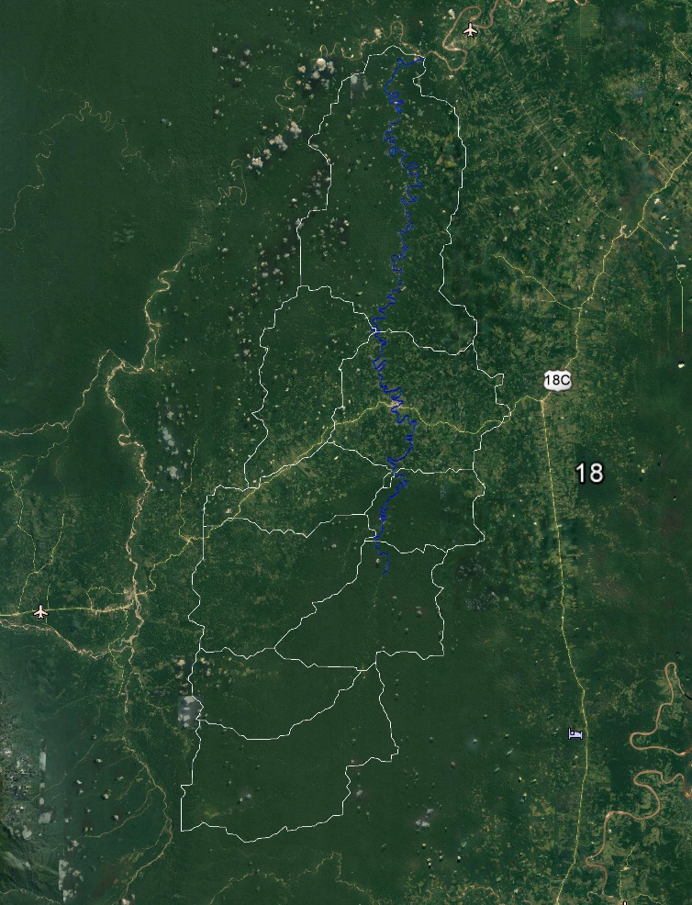

## FISIOGRAFÍA Y GEOLOGÍA DEL ÁREA DE ESTUDIO

El río San Alejandro se encuentra ubicada en los cuadrángulos de Río Nova y San Alejandro; está limitado entre las cuencas de los ríos Aguaytía, Pachitea y Neshuya. Los afluentes de esta cuenca discurren desde colinas de elevación moderada; con un drenaje tipo dendrítico. El eje principal lo constituye el río San Alejandro con una dirección N-S hasta la confluencia con el río Aguaytía (al Norte de la zona de estudio). Entre sus principales afluentes se tienen los ríos Nova, Chambira, Chío y otros.

Geológicamente predomina la Formación Ucayali, que es una secuencia de arcillas, lodolitas y arenas limosas con algunas gravas lenticulares en la región de Contamana. En el área de estudio esta unidad aflora en los cuadrángulos de San Alejandro a lo largo de la carretera Federico Basadre.

Los depósitos cuaternarios son de naturaleza fluvial y aluvial, se encuentran ubicados a lo largo de los valles y planicies.

En cuanto a su tectónica, esta zona está constituida por pliegues y fallas tanto longitudinales como transversales, del tipo inverso, así como fallas menores. Las estructuras generalmente presentan una dirección N-S tomando por inflexión una dirección SO-NE.

Los pliegues están constituidos por anticlinales y sinclinales que alcanzan grandes longitudes. Se trata de estructuras amplias con buzamientos suaves, presentando inflexiones en sus culminaciones, entre éstos los más importantes son los anticlinales de Neshuya y San Alejandro, los demás pliegues son de corto recorrido o han sido segmentados por fallas.

El Anticlinal San Alejandro es una estructura algo asimétrica con un eje casi recto y continuo con una extensión de 120 km aproximadamente, con un rumbo N-S que se inflexiona más al Norte hacia el NO, se desarrolla en rocas de la Formación Chambira, presenta buzamientos suaves. Este pliegue está truncado por la falla de rumbo transversal Callería en la hoja de San Alejandro, asimismo está segmentada por una falla menor.

El río San Alejandro contiene mayormente sedimentos del Cenozoico, y las formaciones potenciales en no metálicos serían Chambira e Ipururo (arcillas, yeso, sal, etc.). Por otro lado, también se encuentran gravas, arenas, arcillas comunes, etc. en depósitos cuaternarios, ubicados en los cauces y paleocauces del río.

Finalmente, el río San Alejandro contiene también bajo la cubierta cuaternaria, sedimentos del Cretáceo, favorables para la formación de estos hidrocarburos.

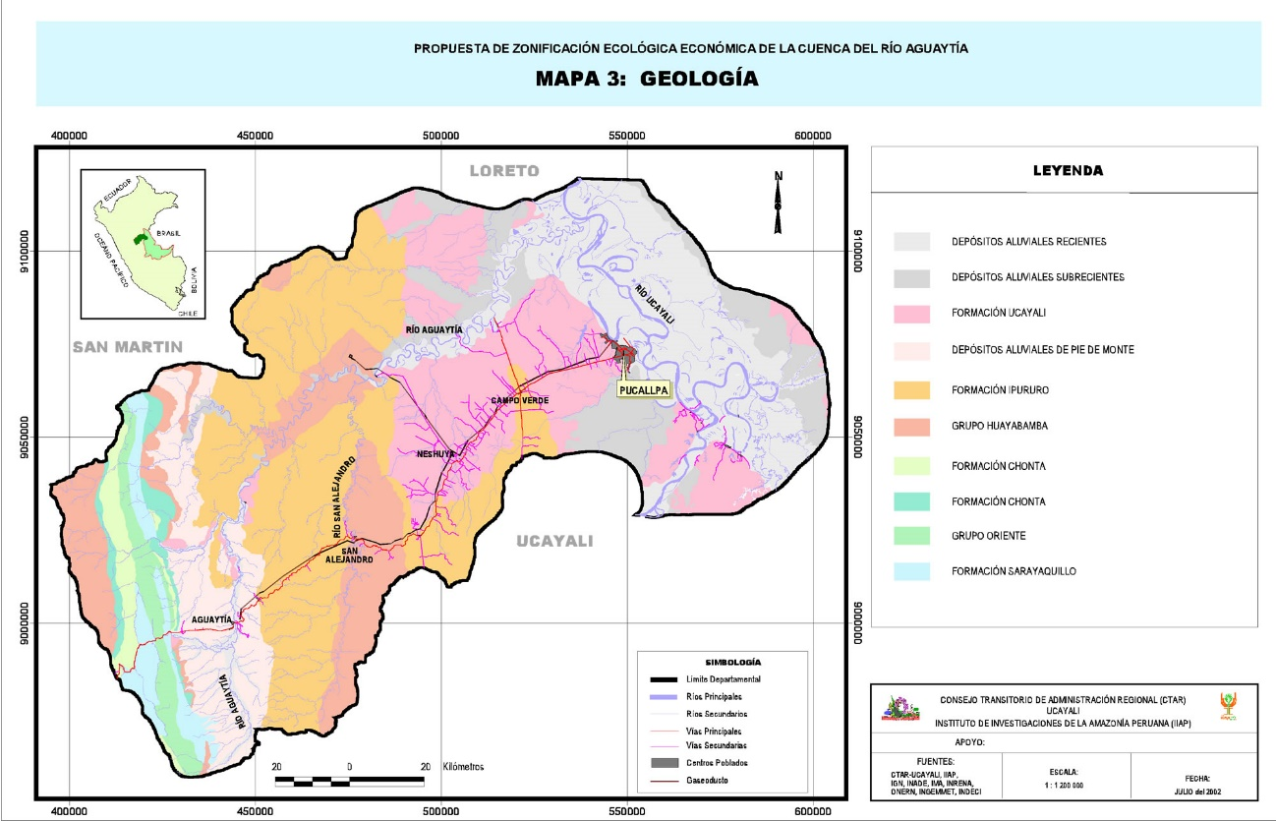

Mapa 2: Mapa Geológico

## INVENTARIO DE LAS FUENTES DE AGUA E INFRAESTRUCTURA HIDRÁULICA DEL ÁREA DE ESTUDIO

En la cuenca del río San Alejandro no se han inventariado infraestructuras hidráulicas de gran envergadura, siendo estos ubicados en las subcuencas de los afluentes de menor orden de la cuenca Ucayali. La infraestructura más representativa para el área de estudio, es el puente San Alejandro que presenta varios sectores dañados.

## ACCESIBILIDAD – VÍAS DE COMUNICACIÓN

Las formas de ocupación y poblamiento del territorio de la provincia de Padre Abad han estado determinadas por la carretera marginal y los ríos y de esta manera ellos como ejes de transporte terrestre y fluvial, respectivamente, organizan las relaciones sociales y económicas en la provincia, además de que han conseguido conformar una red o sistema de centros poblados y caseríos.

Es así como la carretera transversal Este – Oeste (Federico Basadre) y la red hidrográfica de los ríos Aguaytía y San Alejandro, constituyen los más importantes ejes de transporte, porque a través de estas vías se producen las principales relaciones económico – espaciales en el ámbito provincial, teniendo la ciudad Aguaytía, capital política y administrativa, como centro de convergencia que concentra las actividades comerciales, institucionales.

La intersección de las vías fluvial y carretera, ha generado el crecimiento acelerado de Aguaytía; además de algunos centros poblados constituyéndose, "ciudad fluvial" y "nodo" de transporte bimodal.

El acceso dentro de la cuenca se realiza por el sistema vial que integra la ciudad de Pucallpa con todos los distritos y ciudades ubicadas en la cuenca, mediante la carretera Federico Basadre que se inicia en la ciudad de Pucallpa y hace su recorrido hacia el oeste, uniendo las poblaciones de Campoverde, San Alejandro, Aguaytía, Pumahuasi, Luyando y las localidades de Padre Abad; también se cuenta con la red de vías sin asfaltar que forma las mallas viales hacia los distintos distritos, el detalle de esta red es la siguiente:

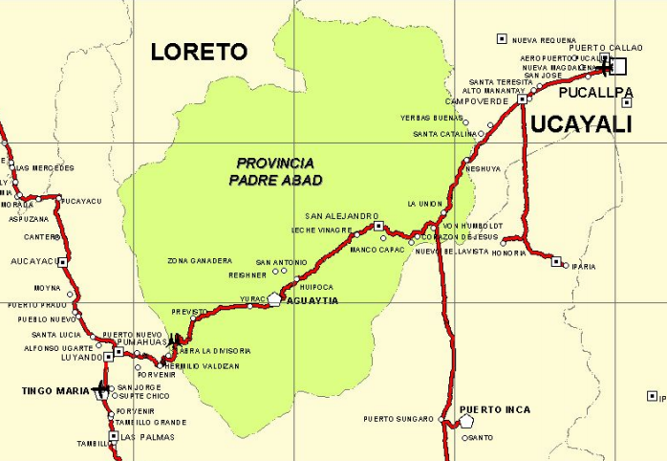

## CALIDAD DE AGUA

En el área de la cuenca no se han encontrado problemas de vertimientos ni contaminación fluvial, sin embargo, los problemas de alcantarillados son un tema recurrente. Además, se han registrado vertimientos industriales en una planta de Pucallpa. Tampoco se ha identificado la presencia de pasivos ambientales.

## ANÁLISIS Y TRATAMIENTO DE LA INFORMACIÓN METEOROLÓGICA E HIDROMÉTRICA

De acuerdo a los registros históricos y estudios anteriores, la cuenca del río Aguaytía no cuenta con estaciones meteorológicas climatológicas automáticas, solo cuenta con estaciones climáticas ordinarias, teniendo una cantidad escasa cantidad de estaciones, por lo que se ha recopilado también estaciones de cuencas cercanas.

|  |  |  |  |  |  |
| --- | --- | --- | --- | --- | --- |
| **Estación** | **Distrito** | **COORDENADAS** | | **Altitud** | **Periodo** |
| **Latitud** | **Longitud** |
| San Alejandro | Irazola | 08º 49' S | 75º 12' W | 175 | 2000-2010 |
| Aguaytía | Padre Abad | 09° 02' S | 75° 30' W |  | 1991-2010 |
| Las Palmeras de Ucayali | Curimana | 08° 20' S | 75° 08' W |  | 1998-2010 |
|  |  |  |  |  |  |
|  |  |  |  |  |  |

**Temperatura:**

Las temperaturas mensuales de la cuenca de San Alejandro, tienen variaciones pequeñas durante el año, estas se mantienen constantes. Los valores promedio mensuales de temperatura más altos se dan entre octubre y noviembre (primavera), registrándose valores de 26.4ºC a 26.3ºC. Por otro lado, las temperaturas promedio mensuales más bajas se dan entre junio y julio (invierno) registrándose valores de 25.0ºC y 24.9ºC. Los registros de la temperatura media mensual obtenidos para el periodo 2001 - 2010 se presentan en el cuadro N° ***.



**Precipitación:**

El máximo valor de precipitación mensual se registró en febrero del 2002 (654.7 mm), y el mínimo en agosto de 2010, con un valor de 2.5 mm. Cabe mencionar que en esos años ocurrió el Fenómeno El Niño, el cual puede tener relación con dichos registros. Ver cuadro N° ***.



## Análisis de las variables meteorológicas

*Recopilando información de precipitación y caudales

## Tratamiento de la Información pluviométrica e hidrométrica

* **Análisis de consistencia de la información pluviométrica e hidrométrica:**
* **Completación y extensión de la información pluviométrica e hidrométrica:**

## OFERTA HÍDRICA

## Caudales y volúmenes mensuales naturalizados en el punto de captación del proyecto al 75% de persistencia, para los usos consuntivos, modelos matemáticos (determinísticos, estocásticos y sistemas optimizados) los que serán calibrados con información registrada en la cuenca.

1. **Caudales máximos para distintos periodos de retorno para el diseño de las obras mayores.**

## USOS Y DEMANDAS DE AGUA

## Caudal ecológico:

El “Caudal Ecológico” constituye el escurrimiento fluvial mínimo de un río con el cual se desarrolla la productividad primaria y secundaria del ecosistema fluvial natural con su flora y fauna acuáticas y ribereñas terrestres, en forma sostenida, equilibrada y con calidad sanitaria para el disfrute social y económico.

La Autoridad Nacional del Agua (ANA - MINAGRI), mediante Memorando Múltiple N° 018-2012-ANA-DCPRH-ERH-SUP (11/Julio/2012), recomienda usar la siguiente metodología (de tipo hidrológico), con fines de aprobación de los estudios de aprovechamiento hídrico y la aprobación de instrumentos ambientales, hasta que la ANA apruebe el Reglamento de Determinación del Caudal Ecológico.

Se considera para esta propuesta como periodo de avenida entre los meses de Diciembre a Abril y el periodo de estiaje desde Mayo a Noviembre.

*Criterio 1.-* Para cursos de agua con caudales medios anuales menores o iguales a 20 m3/s, el caudal ecológico será como mínimo el 10% del caudal medio mensual para la época de avenida, y para la época de estiaje será de un 15% del caudal medio mensual.

Criterio 2.- Para cursos de agua con caudales medios anuales mayores a 20 m3/s y menores o iguales a 50 m3/s, el caudal ecológico se determinará como un porcentaje del caudal medio mensual, siendo este el 10% para la época de avenidas, y para la época de estiaje corresponderá un 12% del caudal medio mensual.

Criterio 3.- Para cursos de agua con caudales medios anuales mayores a 50 m3/s, el caudal ecológico corresponderá al 10% del caudal medio mensual para todos los meses del año.

El método porcentual establecido por la Autoridad Nacional del Agua da valores entre ************.

Plantear la demanda futura de agua, de forma mensualizada, para el proyecto.